**Institut Sains dan Teknologi Terpadu Surabaya**

Jl. Ngagel Jaya Tengah 73 - 77, Surabaya 60284

Telp. (031) 5027920 Fax. (031) 5041509

Laboratorium : E-401

Waktu : Rabu / 15.45-17.45

Minggu Ke : 3

Materi : Form Validation

Praktikum : Framework Pemrograman Web

Jurusan : S1-Teknik Informatika

Tanggal : 30 September 2020

Jenis Soal : Materi dan Tugas

# MATERI (TOTAL: 40)

Buatlah program jual beli sederhana.

Halaman default yang pertama kali terbuka saat program dijalankan adalah login page. Selain itu, terdapat register page. Field pada register dan login page:

|  |  |
| --- | --- |
| Register | Login |
| * Nama * Email * Tanggal lahir * Username * Password * Confirm password * Checkbox “I agree to terms and conditions” * Button register * Button go to login | * Username * Password * Button login * Button go to register |

Pada saat user register, berikan pengecekan:

* Seluruh field wajib diisi
* Nama tidak boleh mengandung angka
* Format email benar dan email belum pernah terdaftar
* User berumur minimal 17 tahun
* Username belum pernah terdaftar
* Password harus terdiri dari minimal 8 karakter
* Checkbox “I agree to terms and conditions” harus dicentang

Seluruh persyaratan di atas wajib dicek dengan validator Laravel, dilarang keras menggunakan attribute HTML seperti required, pattern, dan sebagainya. Jika memenuhi seluruh persyaratan, register berhasil dan user diarahkan ke login page. Jika ada kesalahan, kembalikan user ke register page dan tampilkan seluruh kesalahan inputan. Ketika user login, berikan pengecekan apakah password benar. Jika password salah, kembalikan user ke login page. Jika berhasil, arahkan user ke home page. Contoh tampilan:

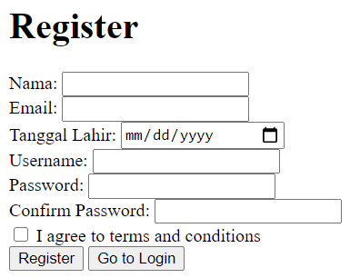 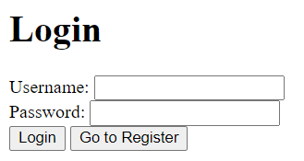

Terdapat 4 navigasi pada seluruh page yang dapat diakses user yang sudah login, yaitu home, my store, bought items, dan logout.

**Home**

Tampilkan nama user yang sedang login beserta saldonya pada home page. Secara default, user memiliki saldo sebesar Rp 100.000,00. Isi home page adalah seluruh item yang diinputkan user lain (item yang diinputkan user yang sedang login tidak perlu ditampilkan). Tampilkan nama penjual, nama item, stok item, dan harga item. Tambahkan button buy pada setiap barang yang digunakan untuk membeli barang tersebut. Ketika membeli barang, cek apakah saldo pembeli cukup. Jika cukup, kurangi stok barang tersebut, kurangi uang pembeli, dan tambahkan uang penjual sejumlah harga barang tersebut. Kurangi juga stok barang. Jika stok suatu barang 0, barang tersebut tidak lagi ditampilkan pada home. Jika saldo user tidak cukup, berikan pesan bahwa saldo user tidak mencukupi. Contoh tampilan:

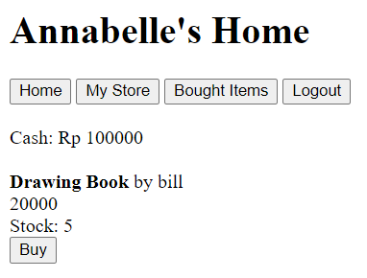

**My Store**

Terdapat form untuk menginputkan item. Isi form beserta persyaratannya:

* Nama item: wajib diisi
* Harga item: wajib diisi dengan angka yang tidak boleh negatif
* Stok item: wajib diisi dengan angka yang harus lebih dari 0

Seperti pada register page, seluruh validasi wajib menggunakan validator Laravel, dilarang menggunakan tag HTML saja. Di bawah form, tampilkan tabel berisi list item yang pernah diinputkan user yang sedang login pada page ini. Data yang ditampilkan pada tabel adalah nama item, harga item, dan stok item. Tetap tampilkan item dengan stok 0. Contoh tampilan:

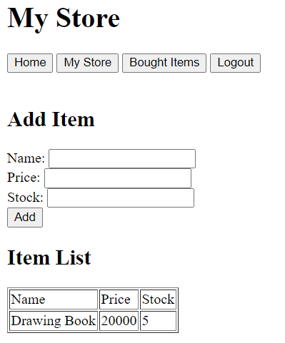

**Bought Items**

Berisi tabel daftar barang yang pernah dibeli user yang sedang login beserta harga belinya. Contoh tampilan:

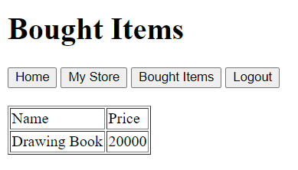

**Logout**

Kembalikan user ke login page.

## MATERI: 40

| **SCORE** | **KRITERIA** |
| --- | --- |
| **@2 x 7** | Terdapat pengecekan field register dengan validator Laravel |
| **0/2** | Dapat login dengan username dan password yang sudah terdaftar |
| **0/2** | Navigasi untuk seluruh page fungsional |
| **0/2** | Dapat menampilkan nama user yang sedang login beserta saldonya pada home page |
| **0/2/4** | Dapat menampilkan seluruh item pada home page dengan informasi yang lengkap (nama penjual, nama item, harga item, dan stok item) |
| **0-6** | Fungsionalitas button buy:   * Terdapat pengecekan saldo pembeli mencukupi (0/2) * Dapat mengurangi saldo pembeli dan penjual (0/1/2) * Stok barang berkurang (0/2) |
| **@2 x 3** | Dapat menambah item beserta pengecekan field |
| **0/1/3** | Dapat menampilkan daftar item yang pernah dibeli user (1 jika data yang ditampilkan tidak sempurna) |
| **0/1** | User bisa logout |

# TUGAS (TOTAL = 30)

Lanjutkan tugas minggu lalu. Bagi yang tidak mengerjakan tugas minggu lalu, harap mengerjakan tugas minggu lalu juga demi kelancaran tugas minggu ini. Tambahkan fungsionalitas baru yang dicentang pada kolom pertama tabel di bawah ini.

|  |  |  |  |  |
| --- | --- | --- | --- | --- |
| # | Action | User | Vendor | Admin |
|  | Register | √ | √ |  |
|  | Login | √ | √ | √ |
|  | Melihat daftar vendor beserta makanan yang dijualnya | √ | √ | √ |
|  | Melihat detail makanan beserta review | √ | √ | √ |
| √ | Menambahkan item ke cart sendiri | √ |  |  |
| √ | Melakukan transaksi pembelian | √ |  |  |
| √ | Mengkonfirmasi transaksi pembelian user |  | √ |  |
|  | Memberikan rating dan komentar mengenai pengalaman bertransaksi | √ |  |  |
|  | Melakukan report komentar yang tidak pantas | √ | √ |  |
| √ | Melihat history transaksi | √ | √ |  |
|  | Mengkonfirmasi vendor baru yang baru saja mendaftar |  |  | √ |
|  | Melihat seluruh report komentar |  |  | √ |
|  | Melihat daftar seluruh user dan vendor |  |  | √ |
|  | Melakukan blokir terhadap user/vendor tertentu (temporary/ permanent) |  |  | √ |

**Cart**

Setiap user mengklik button add to cart pada page detail menu, tambahkan item tersebut pada cart user yang bersangkutan. Jika item sudah terdapat di dalam cart dan user menambahkan item itu lagi, tambahkan jumlah item tersebut. Karena setiap transaksi hanya dapat dilakukan untuk satu vendor saja, maka setiap user menambahkan item baru yang berasal dari vendor yang berbeda, hapuslah seluruh item lama dari vendor lainnya. Ketika button checkout diklik, kosongkan cart dan tambahkan transaksi tersebut kepada vendor dan user yang bersangkutan dengan status “Pending”.

**History Transaksi**

Baik user maupun vendor dapat melihat seluruh transaksi yang berkaitan dengan accountnya. Keterangan mengenai data yang ditampilkan page ini dapat dilihat pada soal tugas minggu pertama.

**Detail Transaksi**

Keterangan mengenai data yang ditampilkan page ini dapat dilihat pada soal tugas minggu pertama. Penjelasan mengenai button dapat dilihat di bawah ini.

Untuk vendor:

* Button approve: transaksi berhasil sehingga status transaksi berubah menjadi “Completed”

Untuk user:

* Button cancel: transaksi dibatalkan oleh user sehingga status transaksi berubah menjadi “Canceled”

Selain fungsionalitas baru di atas, tambahkan validasi input pada page-page di bawah ini:

**Register**

Berikan pengecekan:

* Seluruh field terisi
* Username belum pernah terdaftar sebelumnya
* Format email benar
* Nama lengkap tidak boleh mengandung angka
* Panjang password minimal 8 karakter dan merupakan kombinasi huruf dan angka
* Password dan konfirmasi password identik
* Alamat terdiri dari huruf dan angka
* Salah satu role harus dipilih
* Jika role vendor dipilih, maka deskripsi vendor tidak boleh kosong

Jika tidak memenuhi kriteria di atas, kembalikan user ke page register beserta seluruh pesan error di samping masing-masing field tersebut. Pertahankan isi inputan lama user.

**Login**

Berikan pengecekan apakah username dan password terisi. Jika ada yang kosong saat button login diklik, berikan pesan error dengan tetap mempertahankan inputan lama user.

**Insert/Edit Menu**

Berikan pengecekan:

* Nama dan harga menu wajib diisi
* Harga menu harus berupa angka minimal 0
* Deskripsi menu tidak wajib diisi

Sama seperti register dan login, apabila inputan tidak memenuhi persyaratan, munculkan pesan error pada field yang bersesuaian dengan mempertahankan inputan lama.

**DILARANG MENGGUNAKAN KONSEP YANG BELUM DIAJARKAN DI PRAKTIKUM. JIKA MENGGUNAKAN, NILAI TUGAS = 0!**

## TUGAS : 30

**Highlight kriteria yang dikerjakan dengan warna kuning dan kumpulkan. Jika tidak mengumpulkan highlight, nilai tugas=0. Jika menghighlight kriteria yang tidak dikerjakan, nilai tugas dikurangi sesuai dengan score kriteria yang bersangkutan**

| **SCORE** | **KRITERIA** |
| --- | --- |
| **Cart (8)** | |
| **0/2** | Dapat menambahkan item ke dalam cart dengan mengklik button add to cart |
| **0/2** | Jumlah beli item dapat bertambah jika mengklik button add to cart suatu item lebih dari sekali |
| **0/2** | Setiap user menambah item dari vendor yang berbeda dari seluruh item yang telah ditambahkannya pada cart, seluruh item lama dari vendor yang berbeda hilang |
| **0/2** | Button checkout fungsional |
| **Transaction (9)** | |
| **0/1** | Dapat menampilkan seluruh history transaksi |
| **0/2** | Data yang ditampilkan pada history transaksi benar |
| **0/2** | Data yang ditampilkan pada detail transaksi benar |
| **0/1/2** | Button approve hanya muncul pada vendor dan fungsional |
| **0/1/2** | Button cancel hanya muncul pada user dan fungsional |
| **Form Validation (13)** | |
| **@1 x 8** | Terdapat validasi input pada register page |
| **@1 x 2** | Terdapat validasi input pada login page |
| **@1 x 3** | Terdapat validasi input pada insert/edit menu page |

Menyetujui

(Riandika Lumaris, S.Kom. M.Kom.)

Koordinator Kuliah

Penyusun Soal

(Stella Vania)

Asisten

Mengetahui

(Grace Levina Dewi, M.Kom.)

Koordinator Laboratorium